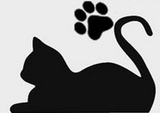
多媒材創作

想動手做出一件件美觀又實用的作品嗎？跟著喵喵老師的魔法棒，這個暑假絕對不一樣!
凡於6月19日(一)前掃QRCode，前3名報名並完成繳費者，可獲得喵喵老師親手做的Q版筆套喔!

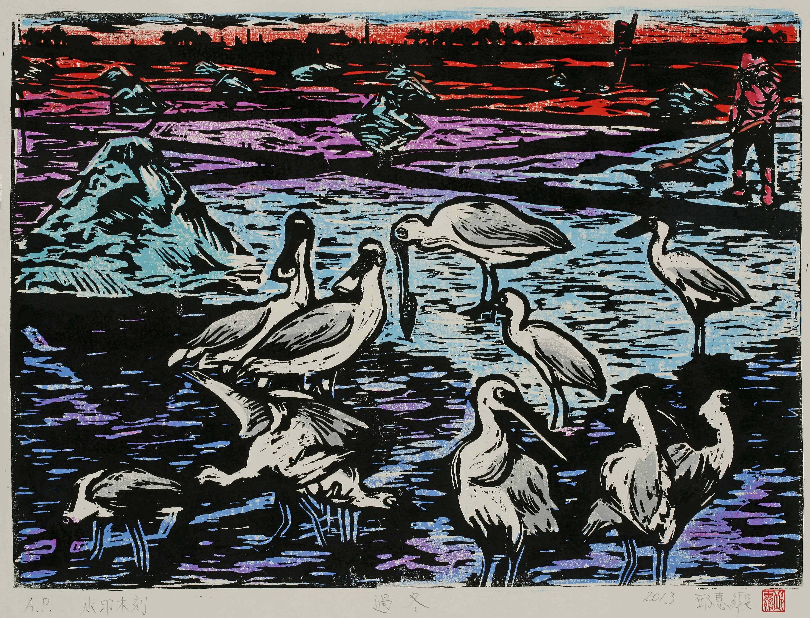
作品：Q版動物筆套(捏塑)+環保飲料提袋(拼貼)+個性筆袋(型染)+粉彩創作(8K)
+自由創作(4K--可跟老師討論)
地點：福田一街6號【喵喵手作坊】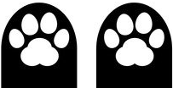 0926-286606 
 | 時間 | 日期 | 備註
C-1 | (二)AM10:00~12:00 | 7/10、7/17、7/24、7/31、8/7 | 如果因事請假請與喵喵老師另約時間
C-2 | (二)PM3:00~5:00 | 7/10、7/17、7/24、7/31、8/7 | 如果因事請假請與喵喵老師另約時間
D-1 | (五)AM10:00~12:00 | 7/13、7/20、7/27、8/3、8/10 | 如果因事請假請與喵喵老師另約時間
D-2 | (五)PM3:00~5:00 | 7/13、7/20、7/27、8/3、8/10 | 如果因事請假請與喵喵老師另約時間
- 人數限制：因需個別指導，每個班次最多3人。
- 喵喵老師獲獎紀錄：
粉彩 | 2014臺灣粉讚入選…….
水彩 | 第74屆臺陽美展入選
水彩 | 基隆市101年度雞籠美展入選
水彩 | 2013國際觀光文化節--「彩筆畫媽祖」
水彩 | 第4屆金赫獎……

- 另有各式手作DIY，歡迎洽詢！

